**MOÇÃO DE REPÚDIO Nº 063/2022**

A Câmara de Vereadores de Itapevi, por meio dos Vereadores que subscrevem este documento, aprovam Moção de Repúdio ao deputado estadual Arthur Moledo do Val – Mamãe Falei – pelas declarações sexistas sobre às mulheres ucranianas.

A Câmara Municipal de Itapevi, por meio da sua Procuradoria da Mulher Cecília Pacheco de Moraes, em apoio e respeito a todas as mulheres ucranianas e a embaixada do país no Brasil, repudia veementemente as declarações feitas pelo deputado estadual, por São Paulo, Arthur do Val (“Mamãe Falei”).

O tratamento do deputado às mulheres ucranianas é inaceitável em qualquer contexto, ainda mais em um ambiente de guerra que amplia a vulnerabilidade social de milhares de mulheres e meninas. Além das declarações do parlamentar serem incompatíveis com o dever de qualquer homem público.

A atitude do parlamentar causou revolta e constrangimento aos parlamentares desta Casa de Leis e, principalmente, entre as vereadoras itapevienses, que por meio desta moção repudiam a atitude machista do parlamentar e se solidarizam com o povo ucraniano.

Portanto, esperamos que o deputado receba as devidas punições por sua conduta.

**JUSTIFICATIVA**

A fala machista e sexista do deputado estadual Arthur do Val (“Mamãe Falei”) gerou indignação em diferentes setores da sociedade e entre os vereadores e vereadoras desta Casa de Leis, que manifestaram seu apoio ao governo e as mulheres ucranianas, e repudiaram veementemente as declarações feitas pelo deputado.

Do mesmo modo, que por meio da sua Procuradoria da Mulher Cecília Pacheco de Moraes, propõe este documento para demonstrar o seu apoio e às mulheres e meninas ucranianas, as instituições e órgãos que defendem os direitos das mulheres no Brasil e em outros países, e, por fim, repudiar as palavras machistas do deputado estadual, uma vez que a nossa Procuradoria, entre as suas atribuições, tem como objetivo: *“cooperar com organismos nacionais e internacionais, públicos e privados, voltados à implementação de políticas para as mulheres”;*

*“sugerir medidas para combater à violência contra a mulher”; “indicar ações que possam sanear violações de direitos, igualdades ou abuso de poder.”*

Desta forma, buscamos o apoio de todos os vereadores para aprovação da Moção de Repúdio, pois – por meio dela – reforçamos mais uma vez o nosso apoio a qualquer ação que viole os direitos ou estimule à violência contra a mulher em Itapevi, no Estado de São Paulo, no Brasil e no mundo.

Uma vez aprovada, pedimos que cópias desta Moção de Repúdio sejam encaminhadas às Comissões da Assembleia Legislativa do Estado de São Paulo (Alesp): Ética; Defesa dos Direitos das Mulheres e Relações Internacionais, à Embaixada da Ucrânia no Brasil e às Câmaras Municipais da Grande São Paulo.

Sala das Sessões Bemvindo Moreira Nery, 08 de março de 2022

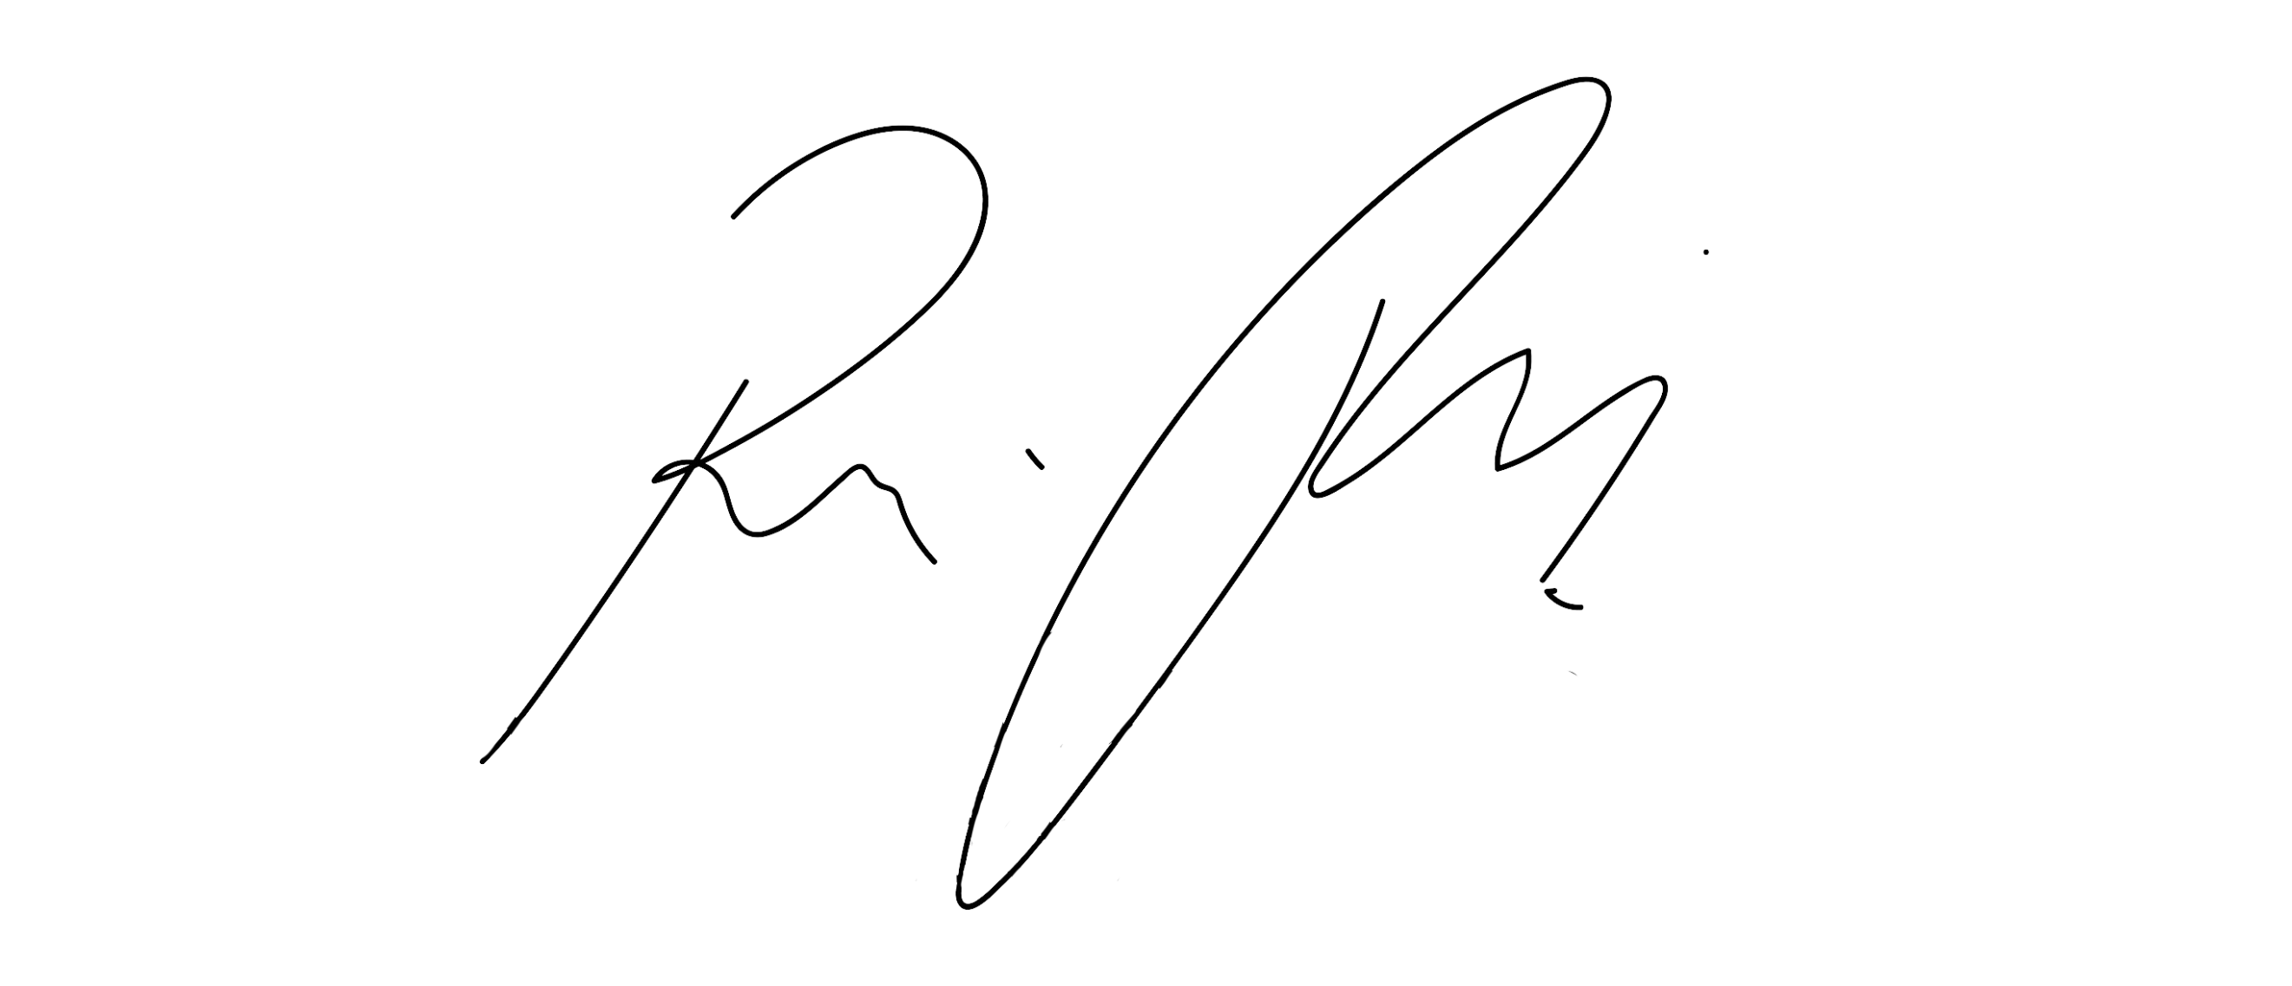

**Rafael Alan de Moraes Romeiro**

**Presidente**

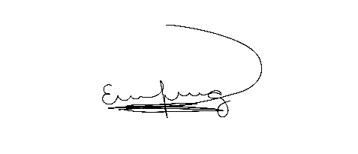

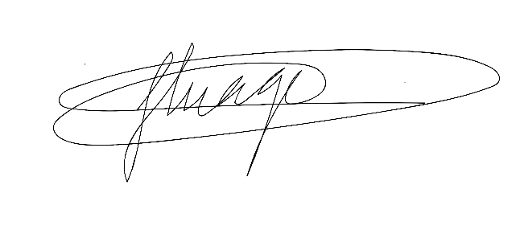

|  |  |
| --- | --- |
| **THIAGO DA SILVA SANTOS**  **Vice-Presidente** | **ERONDINA FERREIRA GODOY**  **1ª Secretária** |

**CAMILA GODÓI DA SILVA RODRIGUES MARIZA MARTINS BORGES**

**2ª Secretaria 3ª Secretaria**

|  |  |
| --- | --- |
|  |  |
| **CÍCERO APARECIDO DE SOUZA**  **VEREADOR** | **AKDENIS MOHAMAD KOURANI**  **VEREADOR** |
|  |  |
| **ANDERSON CAVANHA**  **VEREADOR** | **DONIZETTI DIAS CARVALHO**  **VEREADOR** |
|  |  |
| **EDUARDO SANCHES CASAGRANDE**  **VEREADOR** | **LUCAS GABRIELCORREIA SIVA**  **VEREADOR** |
|  |  |
| **LUIZ RICARDO DOS SANTOS**  **VEREADOR** | **JOSÉ APARECIDO RAMOS**  **VEREADOR** |
|  |  |
| **MARCELO APARECIDO ANTONIO**  **VEREADOR** | **MAURÍCIO ALONSO MURAKAMI**  **VEREADOR** |
|  |  |
| **ROGÉRIO MOREIRA DOS SANTOS**  **VEREADOR** | **WELLINGTON JOSÉ DOS SANTOS**  **VEREADOR** |